Observações

* O terceiro registro (célula de número 4, no Excel), podemos visualizar um valor errado em comparação ao site.

Analisando melhor os dados, pude notar que os valores que estão vindo do site são diferentes em relação aos dados importados. Abaixo pode-se comparar.

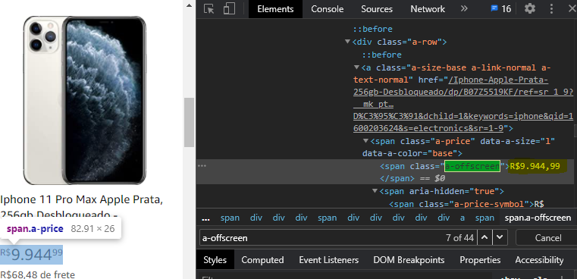

Leve em consideração a ‘class’ que está sendo passada. (O trecho abaixo refere-se à visualização no Python)



Outro registro também tem a mesma ocorrência, sendo o registro do celular nomeado “IPHONE 11 VERMELHO, TELA DE 6,1", 4G, 64 GB E CÂMERA DE 12 MP”.

* O registro que está com o celular do modelo ‘Xiaomi’, está sem o valor, pois o método que utilizo para capturar os valores pega o primeiro texto ao achar a tag passada e ignora os outros, no método utilizo a tag ‘aria-hidden=”true”’, que é a mesma tag utilizada no Card ‘Mais Vendidos’, e é a única da página a mais, daquelas que contém o valor.

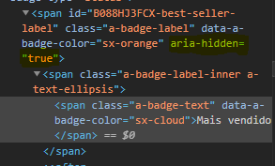

* Os últimos cinco registros do arquivo representam outros tipos de celulares, não sendo os mesmos apresentados no site. Isso acontece ao realizar a importação do link no Python.